ĐẠI HỌC QUỐC GIA THÀNH PHỐ HỒ CHÍ MINH

**TRƯỜNG ĐẠI HỌC CÔNG NGHỆ THÔNG TIN KHOA HỆ THỐNG THÔNG TIN**

----------

|  |  |
| --- | --- |
| **HỌ VÀ TÊN** | **MSSV** |
| VÕ NHẬT BẢO (NHÓM TRƯỞNG) | 17520277 |
| NGUYỄN THỊ THỤC TRINH | 17521164 |



**NHÓM 15**

**Tác giả**

**Tác giả**

**Tác giả**

**NHÓM 9**

**Tác giả**

**Tác giả**

**Tác giả**

**GIẢNG VIÊN HƯỚNG DẪN: ĐỖ THỊ THANH TUYỀN**

**Đồ án môn: Thương Mại Điện Tử**

**Đồ án môn: Thương Mại Điện Tử**

**Đồ án môn: Thương Mại Điện Tử**

**GIẢNG VIÊN HƯỚNG DẪN: VĂN ĐỨC SƠN HÀ**

**Đồ án môn: Thương Mại Điện Tử**

**Đồ án môn: Thương Mại Điện Tử**

**Đồ án môn: Thương Mại Điện Tử**

**ĐỒ ÁN MÔN: NHẬP MÔN CÔNG NGHỆ PHẦN MỀM**

**Đồ án môn: Thương Mại Điện Tử**

**Đồ án môn: Thương Mại Điện Tử**

**Đồ án môn: Thương Mại Điện Tử**

**ĐỒ ÁN MÔN: THƯƠNG MẠI ĐIỆN TỬ**

**Đồ án môn: Thương Mại Điện Tử**

**Đồ án môn: Thương Mại Điện Tử**

**Đồ án môn: Thương Mại Điện Tử**

### *TP.HCM. Ngày 11 tháng 07 năm 2019*

### TP.HCM. Ngày 27 tháng 05 năm 2019

### TP.HCM. Ngày 27 tháng 05 năm 2019

### TP.HCM. Ngày 27 tháng 05 năm 2019

### TP.HCM. Ngày 27 tháng 05 năm 2019

### TP.HCM. Ngày 27 tháng 05 năm 2019

### TP.HCM. Ngày 27 tháng 05 năm 2019

### TP.HCM. Ngày 27 tháng 05 năm 2019

### TP.HCM. Ngày 27 tháng 05 năm 2019

### TP.HCM. Ngày 27 tháng 05 năm 2019

### TP.HCM. Ngày 27 tháng 05 năm 2019

### TP.HCM. Ngày 27 tháng 05 năm 2019

### TP.HCM. Ngày 27 tháng 05 năm 2019

### TP.HCM. Ngày 27 tháng 05 năm 2019

### TP.HCM. Ngày 27 tháng 05 năm 2019

### TP.HCM. Ngày 27 tháng 05 năm 2019

### TP.HCM. Ngày 27 tháng 05 năm 2019

### TP.HCM. Ngày 27 tháng 05 năm 2019

### TP.HCM. Ngày 27 tháng 05 năm 2019

### TP.HCM. Ngày 27 tháng 05 năm 2019

### TP.HCM. Ngày 27 tháng 05 năm 2019

### TP.HCM. Ngày 27 tháng 05 năm 2019

### TP.HCM. Ngày 27 tháng 05 năm 2019

### TP.HCM. Ngày 27 tháng 05 năm 2019

### TP.HCM. Ngày 27 tháng 05 năm 2019

### TP.HCM. Ngày 27 tháng 05 năm 2019

### TP.HCM. Ngày 27 tháng 05 năm 2019

### TP.HCM. Ngày 27 tháng 05 năm 2019

### TP.HCM. Ngày 27 tháng 05 năm 2019

### TP.HCM. Ngày 27 tháng 05 năm 2019

### TP.HCM. Ngày 27 tháng 05 năm 2019

### TP.HCM. Ngày 27 tháng 05 năm 2019

### *TP.HCM. Ngày 27 tháng 05 năm 2019*

### TP.HCM. Ngày 27 tháng 05 năm 2019

### TP.HCM. Ngày 27 tháng 05 năm 2019

### TP.HCM. Ngày 27 tháng 05 năm 2019

### TP.HCM. Ngày 27 tháng 05 năm 2019

### TP.HCM. Ngày 27 tháng 05 năm 2019

### TP.HCM. Ngày 27 tháng 05 năm 2019

### TP.HCM. Ngày 27 tháng 05 năm 2019

### TP.HCM. Ngày 27 tháng 05 năm 2019

### TP.HCM. Ngày 27 tháng 05 năm 2019

### TP.HCM. Ngày 27 tháng 05 năm 2019

### TP.HCM. Ngày 27 tháng 05 năm 2019

### TP.HCM. Ngày 27 tháng 05 năm 2019

### TP.HCM. Ngày 27 tháng 05 năm 2019

### TP.HCM. Ngày 27 tháng 05 năm 2019

### TP.HCM. Ngày 27 tháng 05 năm 2019

### TP.HCM. Ngày 27 tháng 05 năm 2019

### TP.HCM. Ngày 27 tháng 05 năm 2019

### TP.HCM. Ngày 27 tháng 05 năm 2019

### TP.HCM. Ngày 27 tháng 05 năm 2019

### TP.HCM. Ngày 27 tháng 05 năm 2019

### TP.HCM. Ngày 27 tháng 05 năm 2019

### TP.HCM. Ngày 27 tháng 05 năm 2019

### TP.HCM. Ngày 27 tháng 05 năm 2019

### TP.HCM. Ngày 27 tháng 05 năm 2019

### TP.HCM. Ngày 27 tháng 05 năm 2019

### TP.HCM. Ngày 27 tháng 05 năm 2019

### TP.HCM. Ngày 27 tháng 05 năm 2019

### TP.HCM. Ngày 27 tháng 05 năm 2019

### TP.HCM. Ngày 27 tháng 05 năm 2019

### TP.HCM. Ngày 27 tháng 05 năm 2019

### TP.HCM. Ngày 27 tháng 05 năm 2019

**Hướng dẫn sử dụng phần mềm quản lý thư viện**

(QLTV Software)

**ĐỀ TÀI: XÂY DỰNG WEBSITE THƯƠNG MẠI ĐIỆN TỬ TRÊN NỀN TẢNG SAPO**

I. Hướng dẫn cài đặt phần mềm 4

Mục Lục

Mục Lục

1. Thêm cơ sở dữ liệu QLTV vào database 4

2. Cài đặt phần mềm Quản Lý Thư Viện (QLTV SoftWare) 5

II. Hướng dẫn sử dụng phần mềm quản lý thư viện (QLTV SoftWare) 6

1. Kết nối cơ sở dữ liệu với phần mềm 6

2. Giao diện quản lý phần mềm 8

3. Quản lý thông tin độc giả 8

4. Quản lý thông tin sách 9

5. Quản lý thông tin tác giả 11

6. Quản lý thông tin admin 12

7. Quản lý thông tin mượn sách 13

8. Quản lý thông tin phiếu trả 14

9. Báo cáo tình hình mượn sách của độc giả 15

10. Báo cáo tình hình sách trả trễ của độc giả 15

11. Quản lý thông tin quy đinh của thư viện 16

12. Thông tin phần mềm 16

13. Phân quyền người dùng quản lý 17

14. Hướng dẫn sử dụng chung 18

# **GIỚI THIỆU**

Trong thời đại tri thức ngày nay, việc nâng cao chất lượng giáo dục là nhiệm vụ quan trong hàng đầu nước ta. Song song với việc đào tạo, việc quản lý cũng không kém phần quan trong đặc biệt là việc quản lý sách trong các thư viện. Hằng ngày một số lượng lớn sách trong các thư viện được sử dụng. Việc quản lý sách vốn đã rất khó khan, nhưng do nhu cầu đọc của chúng ta ngày càng tăng nên quản lý sách trong thư viện càng khó khan hơn.

Hiểu được tâm lý và mong muốn của những người quản lý nhóm F5RERESH đã tạo ra phần mềm quản lý thư viện này nhằm giải quyết phần nào khó khăn trên. Phần mềm hỗ trợ các chức năng thông dụng mà nhiệm vụ của thủ thư hay làm hỗ trợ việc lưu trữ dữ liệu sách, thông tin mượn trả sách và các mẫu báo cáo của phần mềm.

Phần mềm được phát triển dựa trên các nển tảng: Hệ điều hành Windown, Microsoft SQL Sever và các Framework như Devexpress, Bunifu, DotNetBar, dữ dụng ngôn ngữ C# để tạo ra phần mềm. Để biết rõ về phần mềm hãy cũng tôi tiến hành cài đặt và sử dụng.

1. Hướng dẫn cài đặt phần mềm

Chương trình này được cài đặt trên hệ điều hành Windows và có phần mềm Microsoft SQL Sever

1. Thêm cơ sở dữ liệu QLTV vào database

* *Bước 1: Mở phần mềm SQL Sever và chọn Import Data*

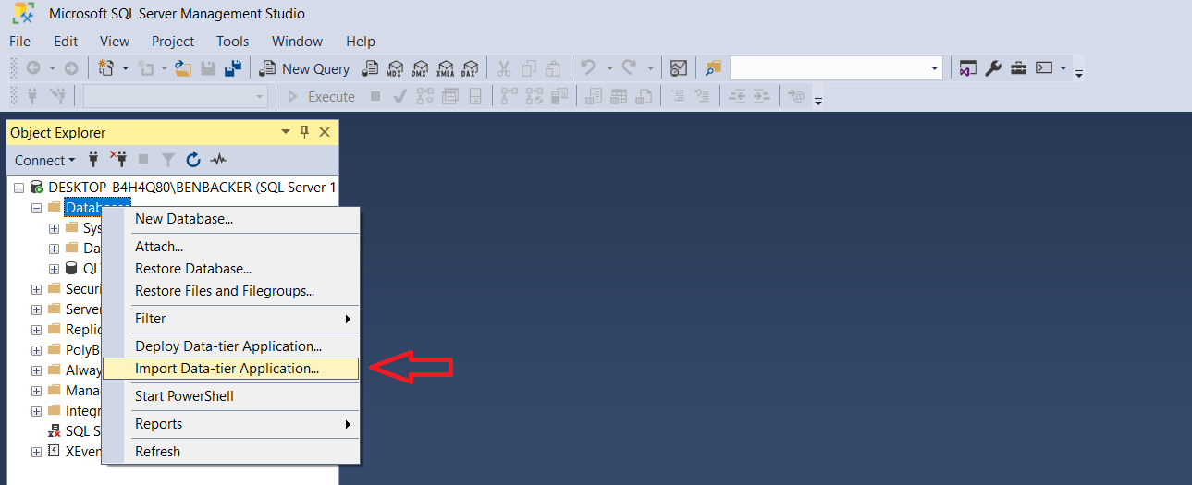

* *Bước 2: Chọn* ***Next*** ** ***Browse…**** Tìm tới thu mục chứ file QLTV.bacpac*

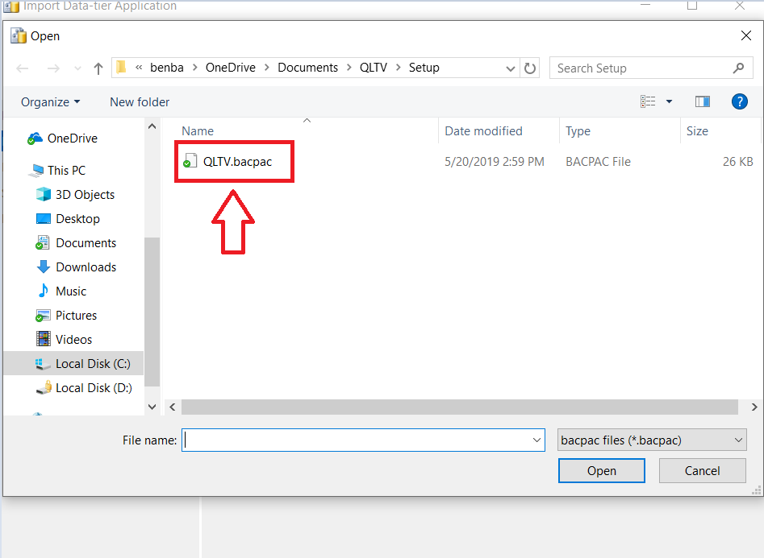

* *Bước 3: Chọn* ***Next*** ** ***Next*** ** ***Close*** *để hoàn thành cài đặt*

1. Cài đặt phần mềm Quản Lý Thư Viện (QLTV SoftWare)

* *Bước 1: Mở thư mục chưa file* ***Setup.exe***

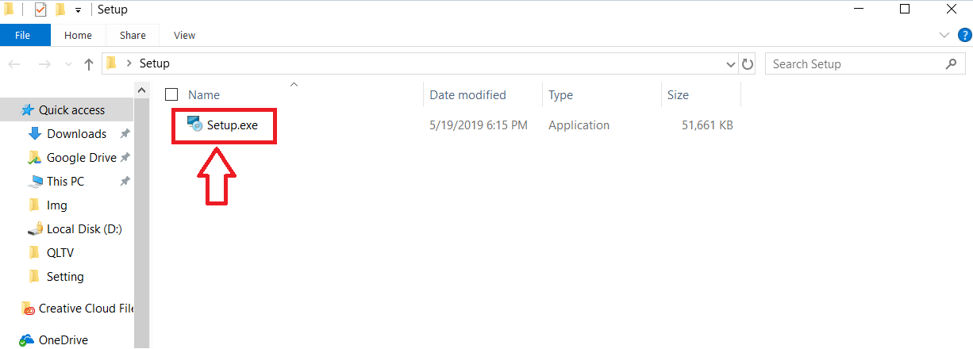

* *Bước 2: Mở file* ***Setup.exe*** * tích vào* ***I agree to the License*** *và chọn* ***INSTALL***

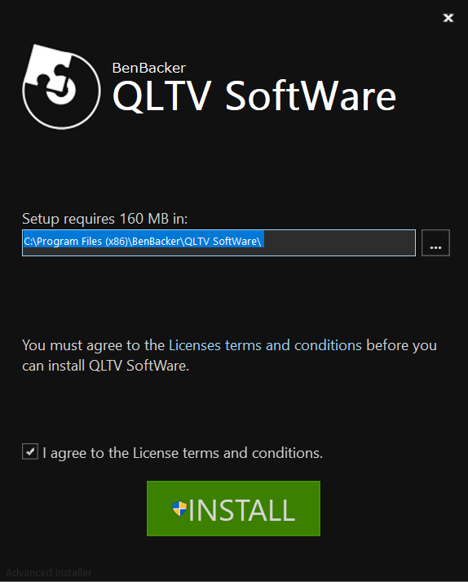

* *Bước 3: Chọn* ***Yes*** ** ***Finish*** *để hoàn thành cài đặt phần mềm*

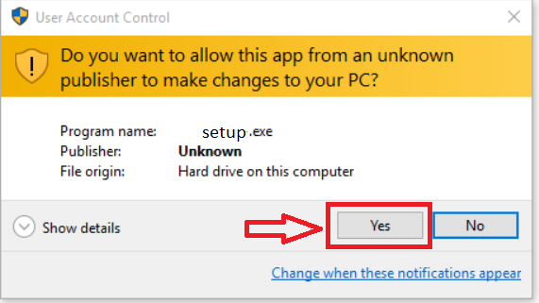

1. Hướng dẫn sử dụng phần mềm quản lý thư viện (QLTV SoftWare)

1. Kết nối cơ sở dữ liệu với phần mềm

* *Bước 1: Mở phần mềm với quyền* ***administrator*** * Chọn* ***Kết Nối Cơ Sở Dữ Liệu.***

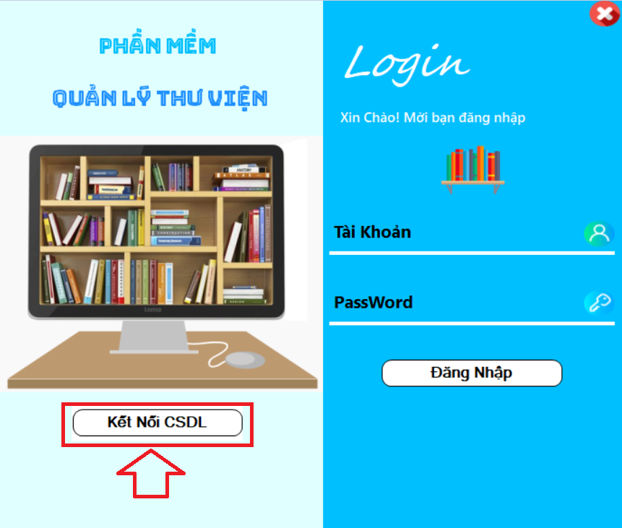

* *Bước 2: Lấy tên cơ sở dữ liệu từ SQL Sever*

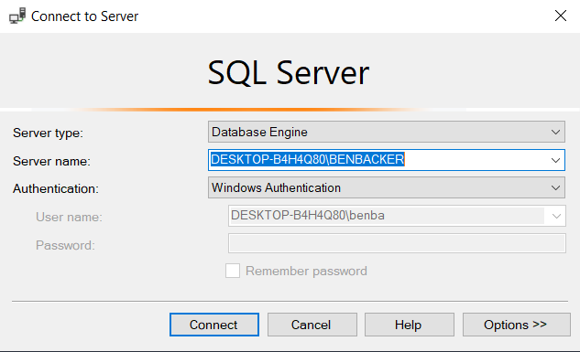

*Bước 3: Điền tên cơ sở dữ liệu vào* ***SeverName*** * chọn* ***Test******Connection*** * chọn Database* ***QLTV*** ** ***OK*** *để kết nối*

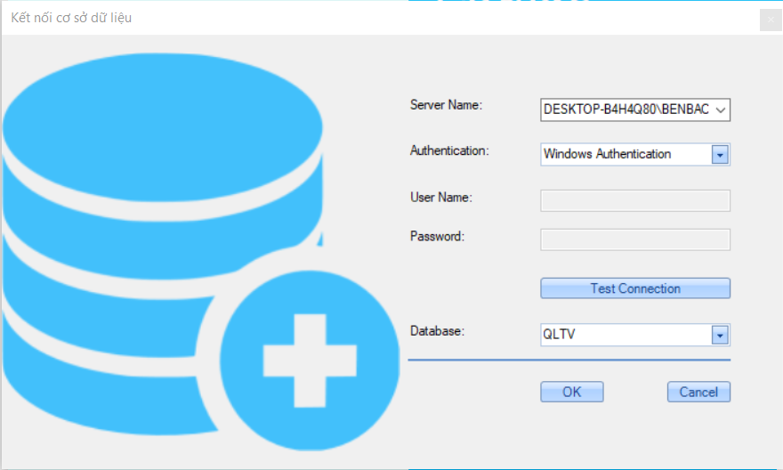

* *Bước 4: Đăng nhập* ***tài khoản*** *và* ***mật khẩu*** *để vào phần mềm*

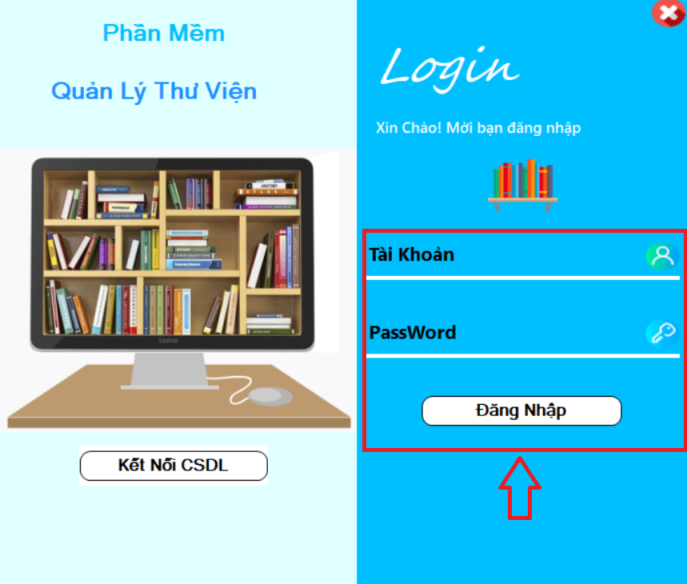

2. Giao diện quản lý phần mềm

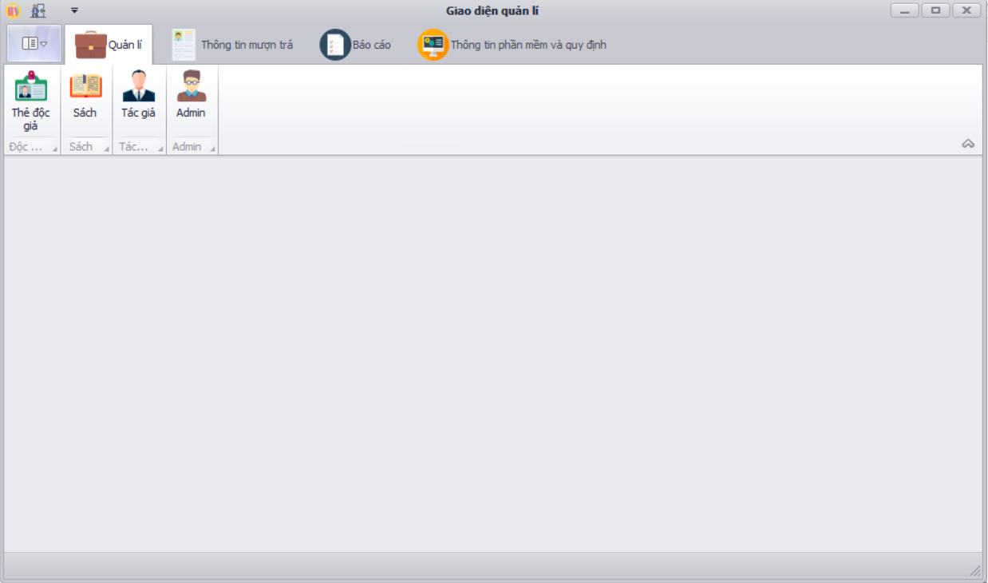

Giao diện bao gồm các thanh menu: Quản lý, Thông tin mượn trả, Báo cáo, Thông tin phần mềm và quy định.

* Quản lý bao gồm các chức năng: Thẻ độc giả, Sách, Tác giả, Admin.
* Thông tin mượn trả bao gồm các chức năng: Phiếu trả, Phiếu mượn.
* Báo cáo bao gồm các chức năng: Báo cáo phiếu mượn, trả.
* Thông tin phần mềm và quy định: Quy định, Thông tin phần mềm.

1. Quản lý thông tin độc giả

#### Thông tin độc giả

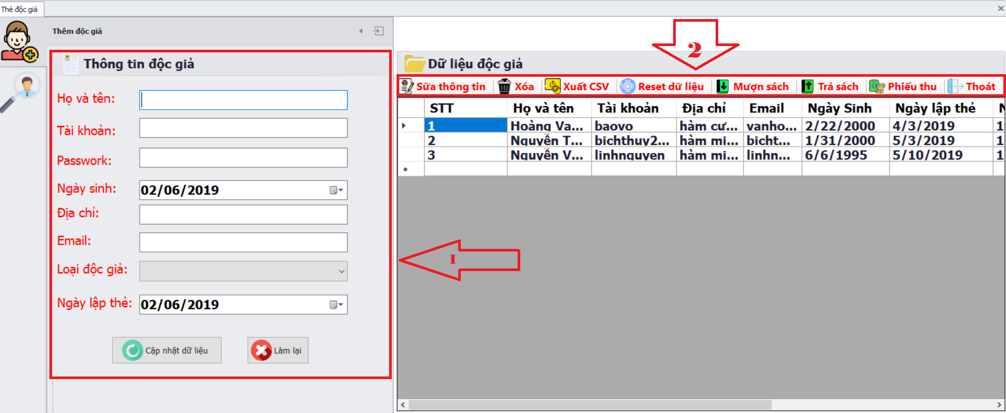

* **Cập nhật dữ liệu**: thêm độc giả mới
* **Làm lại**: làm mới lại toàn bộ dữ liệu khi nhập độc giả
* **Sữa thông tin**: sữa thông tin độc giả
* **Xóa**: xóa thông tin độc giả
* **Xuất CSV**: xuất dữ liệu ra file CSV
* **Reset dữ liệu**: làm mới lại dữ liệu mới thêm vào hoặc cập nhật
* **Mượn sách**: cho phép độc giả mượn sách
* **Trả sách**: cho phép độc giả trả sách
* **Phiếu thu**: cho phép thu tiền độc giả khi trả sách trễ hạn
* **Thoát**: thoát khỏi giao diện quản lý độc giả

#### Tìm kiếm thông tin độc giả

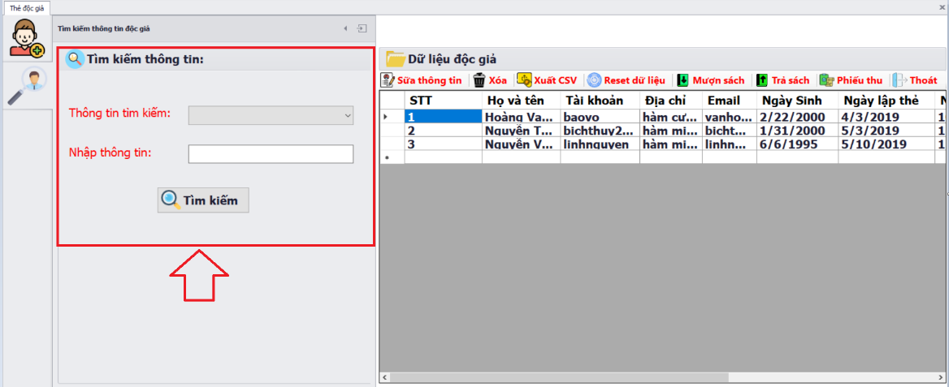

* **Tìm** **kiếm**: tìm kiếm thông tin độc giả theo dữ liệu cần tìm

1. Quản lý thông tin sách

#### Thông tin sách

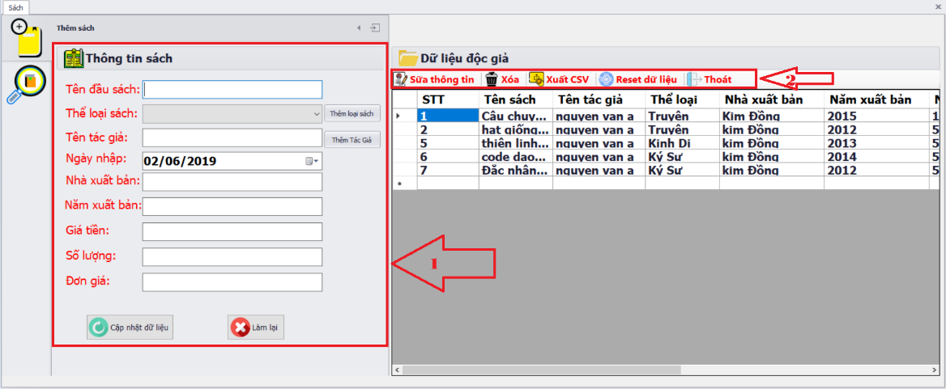

* **Cập nhật dữ liệu**: thêm sách mới
* **Làm lại**: làm mới lại toàn bộ dữ liệu khi nhập sách
* **Thêm loại sách**: thêm loại sách mới
* **Thêm tác giả**: thêm tác giả mới
* **Sữa thông tin**: sữa thông tin sách
* **Xóa**: xóa thông tin sách
* **Xuất CSV**: xuất dữ liệu ra file CSV
* **Reset dữ liệu**: làm mới lại dữ liệu mới thêm vào hoặc cập nhật
* **Thoát**: thoát khỏi giao diện quản lý sách

#### Tìm kiếm thông tin sách

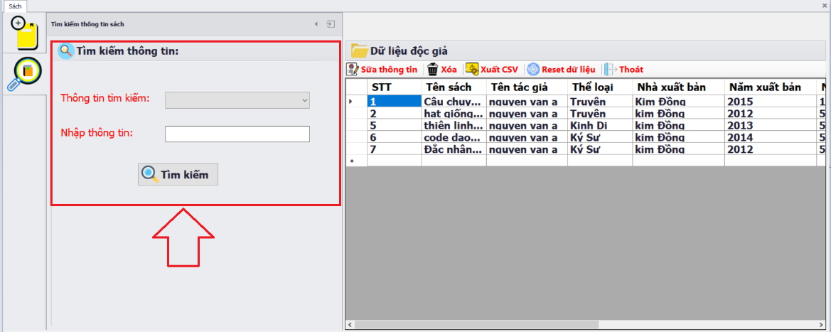

* **Tìm kiếm**: tìm kiếm thông tin sách theo dữ liệu cần tìm.

1. Quản lý thông tin tác giả

#### Thông tin tác giả

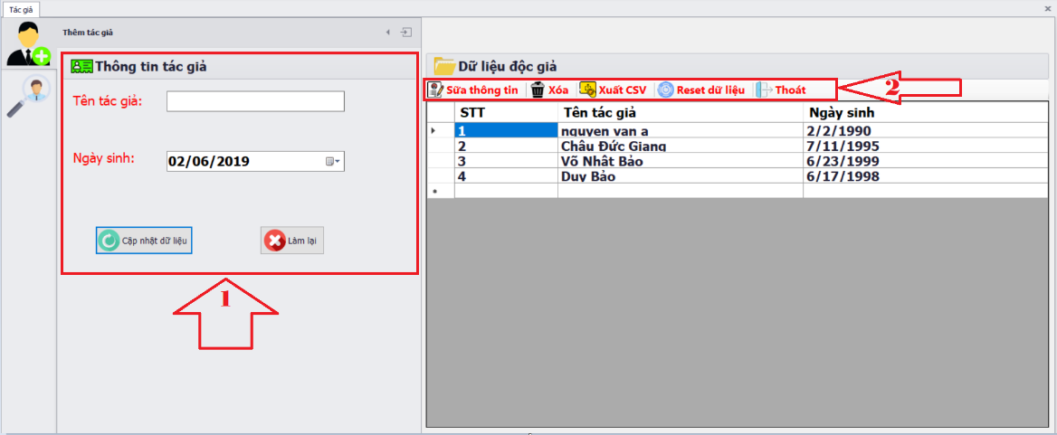

* **Cập nhật dữ liệu**: thêm tác giả
* **Làm lại**: làm mới lại toàn bộ dữ liệu khi nhập tác giả
* **Sữa thông tin**: sữa thông tin tác giả
* **Xóa**: xóa thông tin tác giả
* **Xuất CSV**: xuất dữ liệu ra file CSV
* **Reset dữ liệu**: làm mới lại dữ liệu mới thêm vào hoặc cập nhật
* **Thoát**: thoát khỏi giao diện quản lý tác giả

#### Tìm kiếm thông tin tác giả

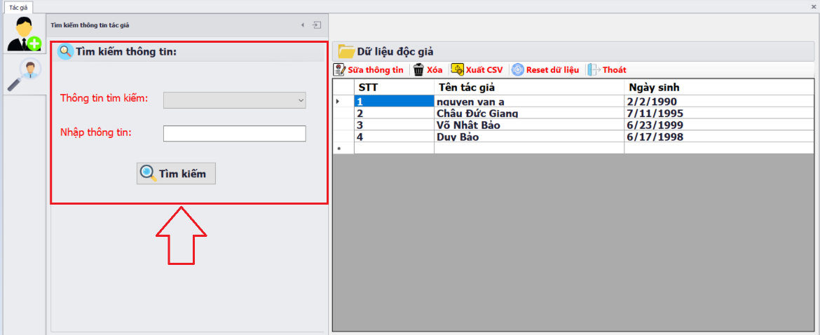

* **Tìm kiếm**:tìm kiếm thông tin tác giả theo dữ liệu cần tìm

1. Quản lý thông tin admin

#### Thông tin admin

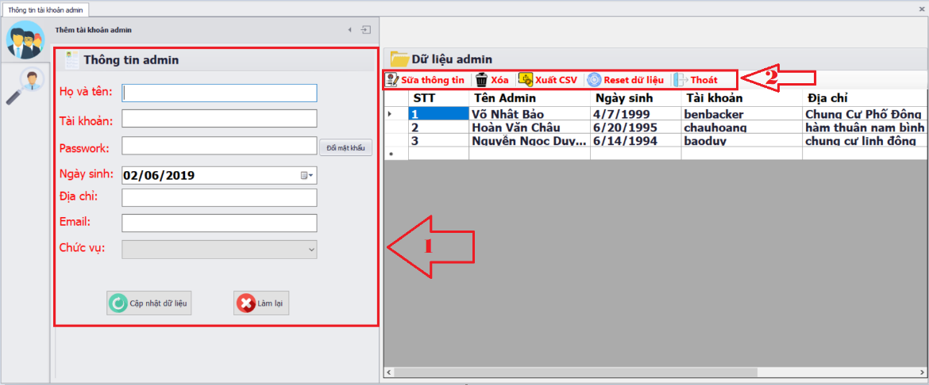

* **Cập nhật dữ liệu**: thêm mới admin
* **Làm lại**: làm mới lại toàn bộ dữ liệu khi nhập thông tin admin
* **Sữa thông tin**: sữa thông tin admin
* **Xóa**: xóa thông tin admin
* **Đổi mật khẩu**: đổi mật khẩu admin và nhân viên
* **Xuất CSV**: xuất dữ liệu ra file CSV
* **Reset dữ liệu**: làm mới lại dữ liệu mới thêm vào hoặc cập nhật
* **Thoát**: thoát khỏi giao diện quản lý admin

#### Tìm kiếm thông tin admin

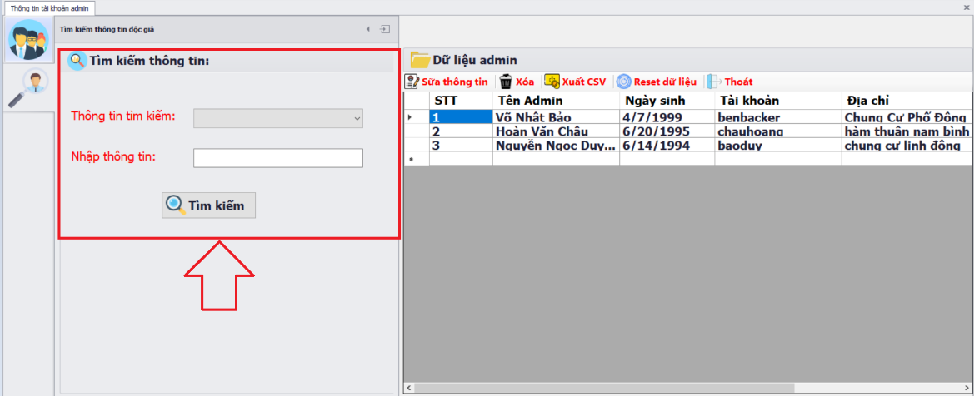

* **Tìm kiếm**: tìm kiếm thông tin admin theo dữ liệu cần tìm

1. Quản lý thông tin mượn sách

#### Thông tin phiếu mượn

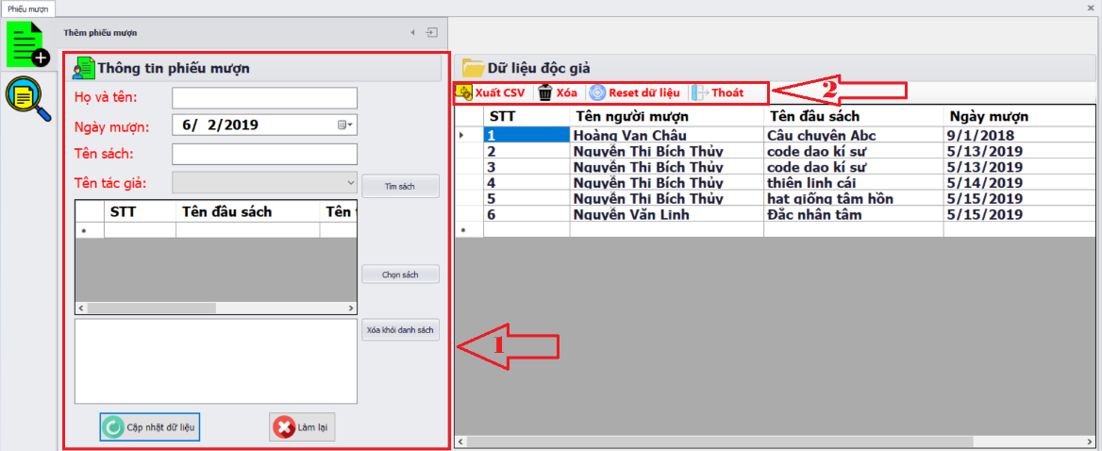

* **Cập nhật dữ liệu**:thêm dữ liệu sách cho mượn
* **Xóa**: dữ thông tin mượn sách
* **Làm lại:** làm mới lại toàn bộ dữ liệu khi nhập thông tin phiếu mượn
* **Tìm sách:** tìm cuốn sách mượn
* **Chọn sách:** chọn sách cho mượn vào danh sách
* **Xóa khỏi danh sách:** khóa sách khỏi danh sách mượn sách
* **Xuất CSV:** xuất dữ liệu ra file CSV
* **Reset dữ liệu**: làm mới lại dữ liệu mới thêm vào hoặc cập nhật
* **Thoát**: thoát khỏi giao diện quản lý phiếu mượn

#### Tìm kiếm thông tin phiếu mượn

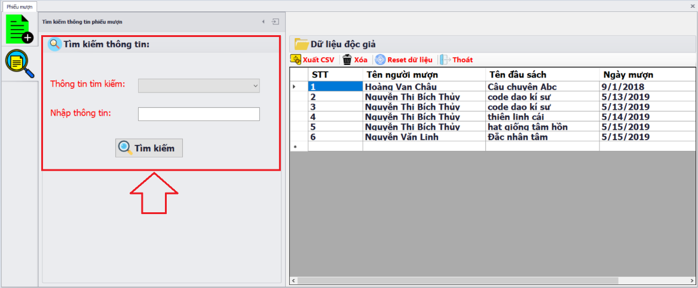

* **Tìm kiếm**: tìm kiếm thông tin phiếu mượn theo dữ liệu cần tìm

1. Quản lý thông tin phiếu trả

#### Thông tin phiếu trả

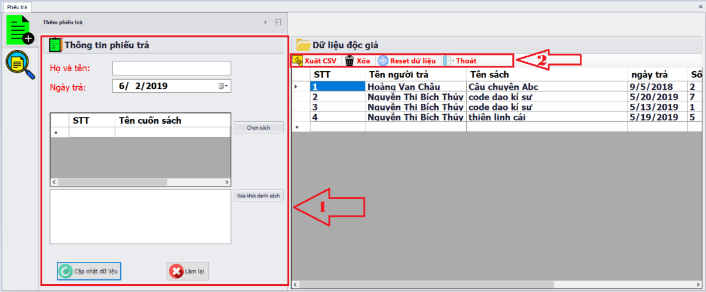

* **Cập nhật dữ liệu**:thêm dữ liệu sách trả
* **Xóa**: xóa thông tin sách trả
* **Làm lại:** làm mới lại toàn bộ dữ liệu khi nhập thông tin phiếu trả
* **Chọn sách:** chọn sách cần trả vào danh sách
* **Xóa khỏi danh sách:** khóa sách cần trả khỏi danh sách trả sách
* **Xuất CSV:** xuất dữ liệu ra file CSV
* **Reset dữ liệu**: làm mới lại dữ liệu mới thêm vào hoặc cập nhật
* **Thoát**: thoát khỏi giao diện quản lý phiếu trả

#### Tìm kiếm thông tin phiếu trả

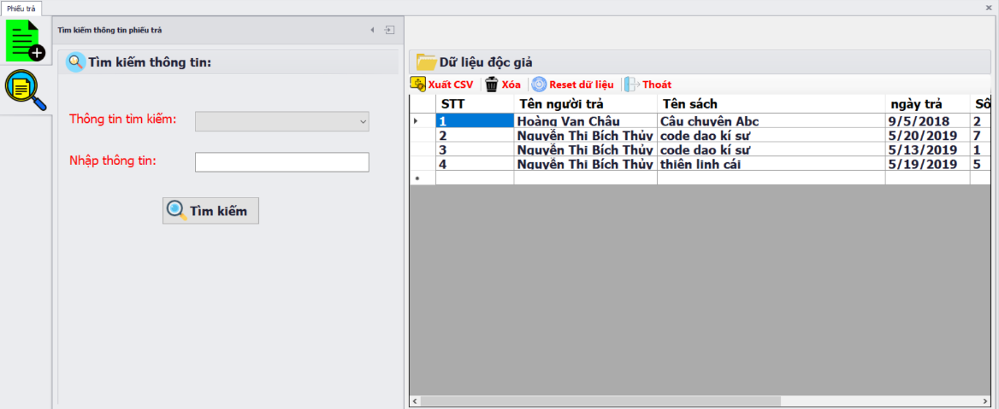

* **Tìm kiếm:** tìm kiếm thông tin phiếu trả theo dữ liệu cần tìm

1. Báo cáo tình hình mượn sách của độc giả

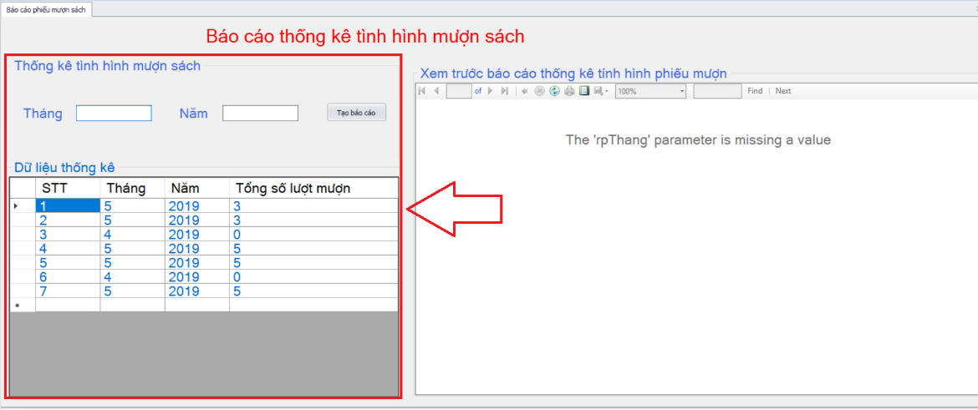

* **Tạo báo cáo:** tạo báo cáo dữ liệu theo tháng năm mượn sách

1. Báo cáo tình hình sách trả trễ của độc giả

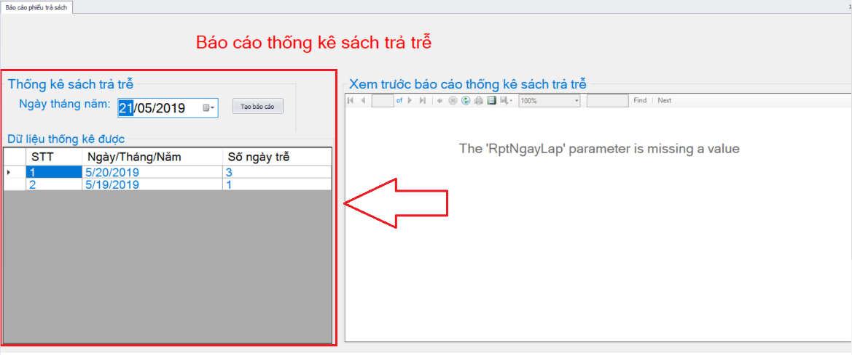

* **Tạo báo cáo:** báo cáo tình hình sách trả trễ của độc giả

1. Quản lý thông tin quy đinh của thư viện

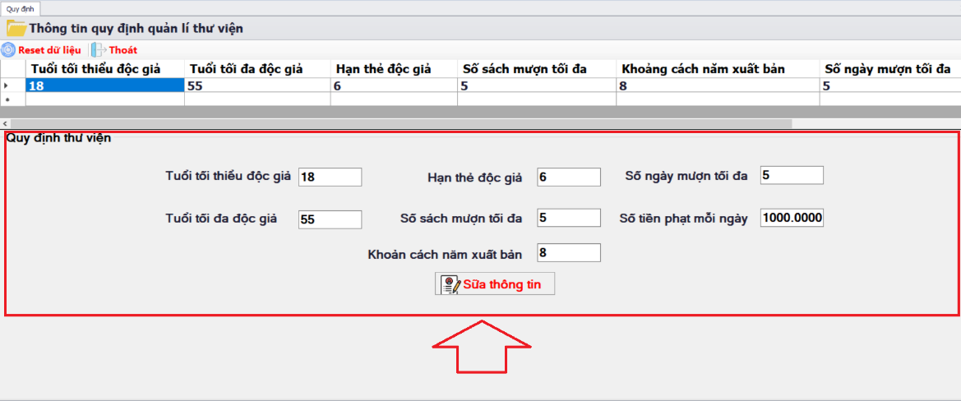

* **Sữa thông tin**: sữa thông tin quy định của thư viện
* **Reset dữ liệu**: làm mới lại dữ liệu mới cập nhật
* **Thoát**: thoát khỏi giao diện quản lý quy định

1. Thông tin phần mềm

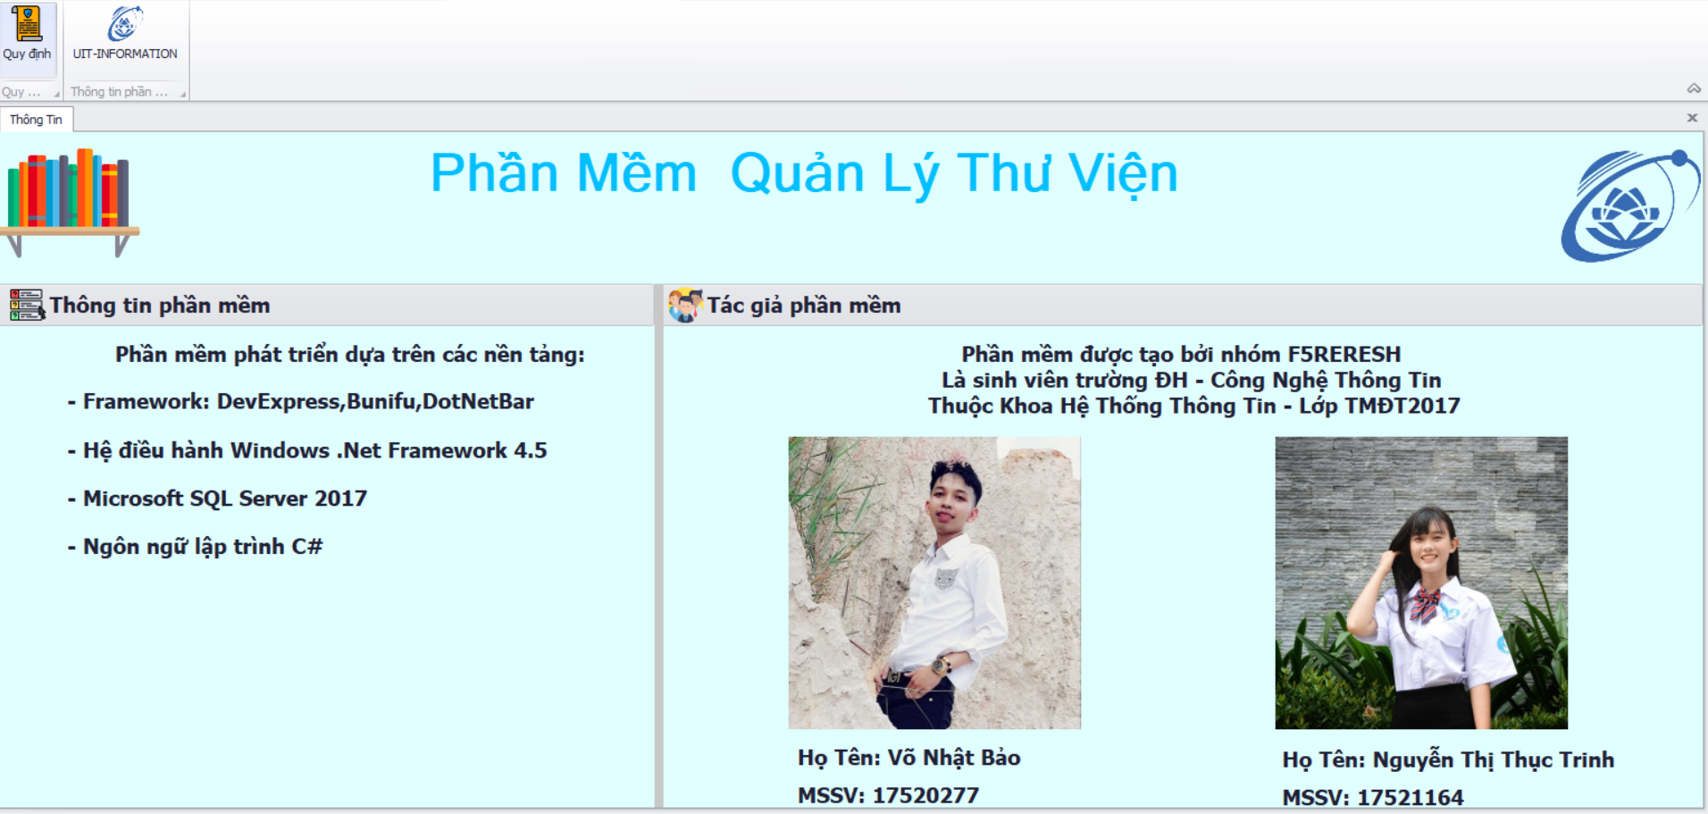

* Bao gồm thông tin phần mềm và người sáng lập

1. Phân quyền người dùng quản lý

Giao diện mỗi người dùng có quyền hạn khác nhau có 3 quyền hạn chính

#### Quyền hạn admin

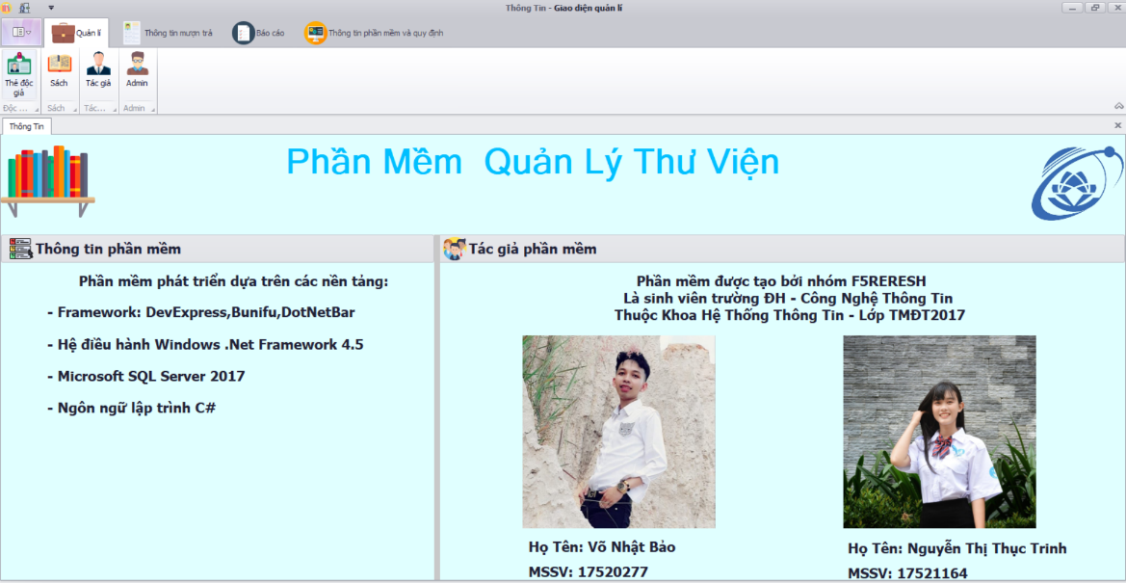

#### Quyền hạn nhân viên

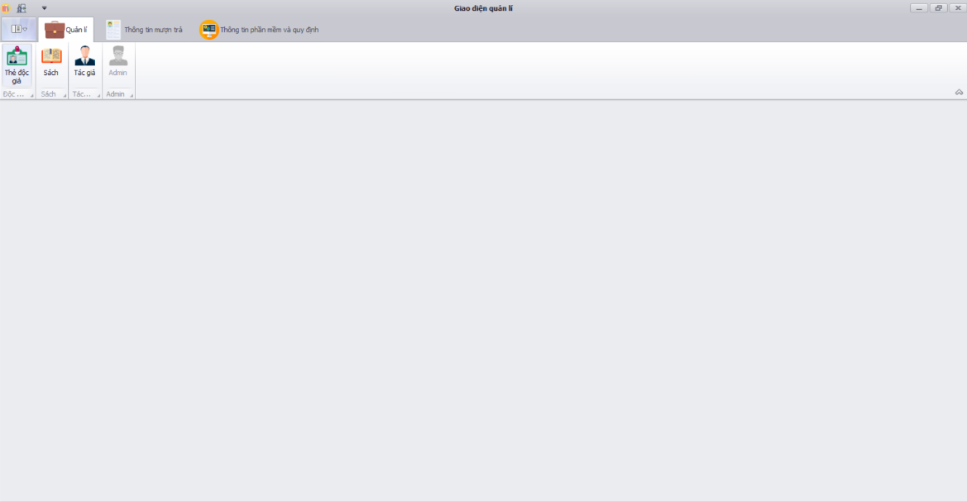

#### Quyền hạn kế toán

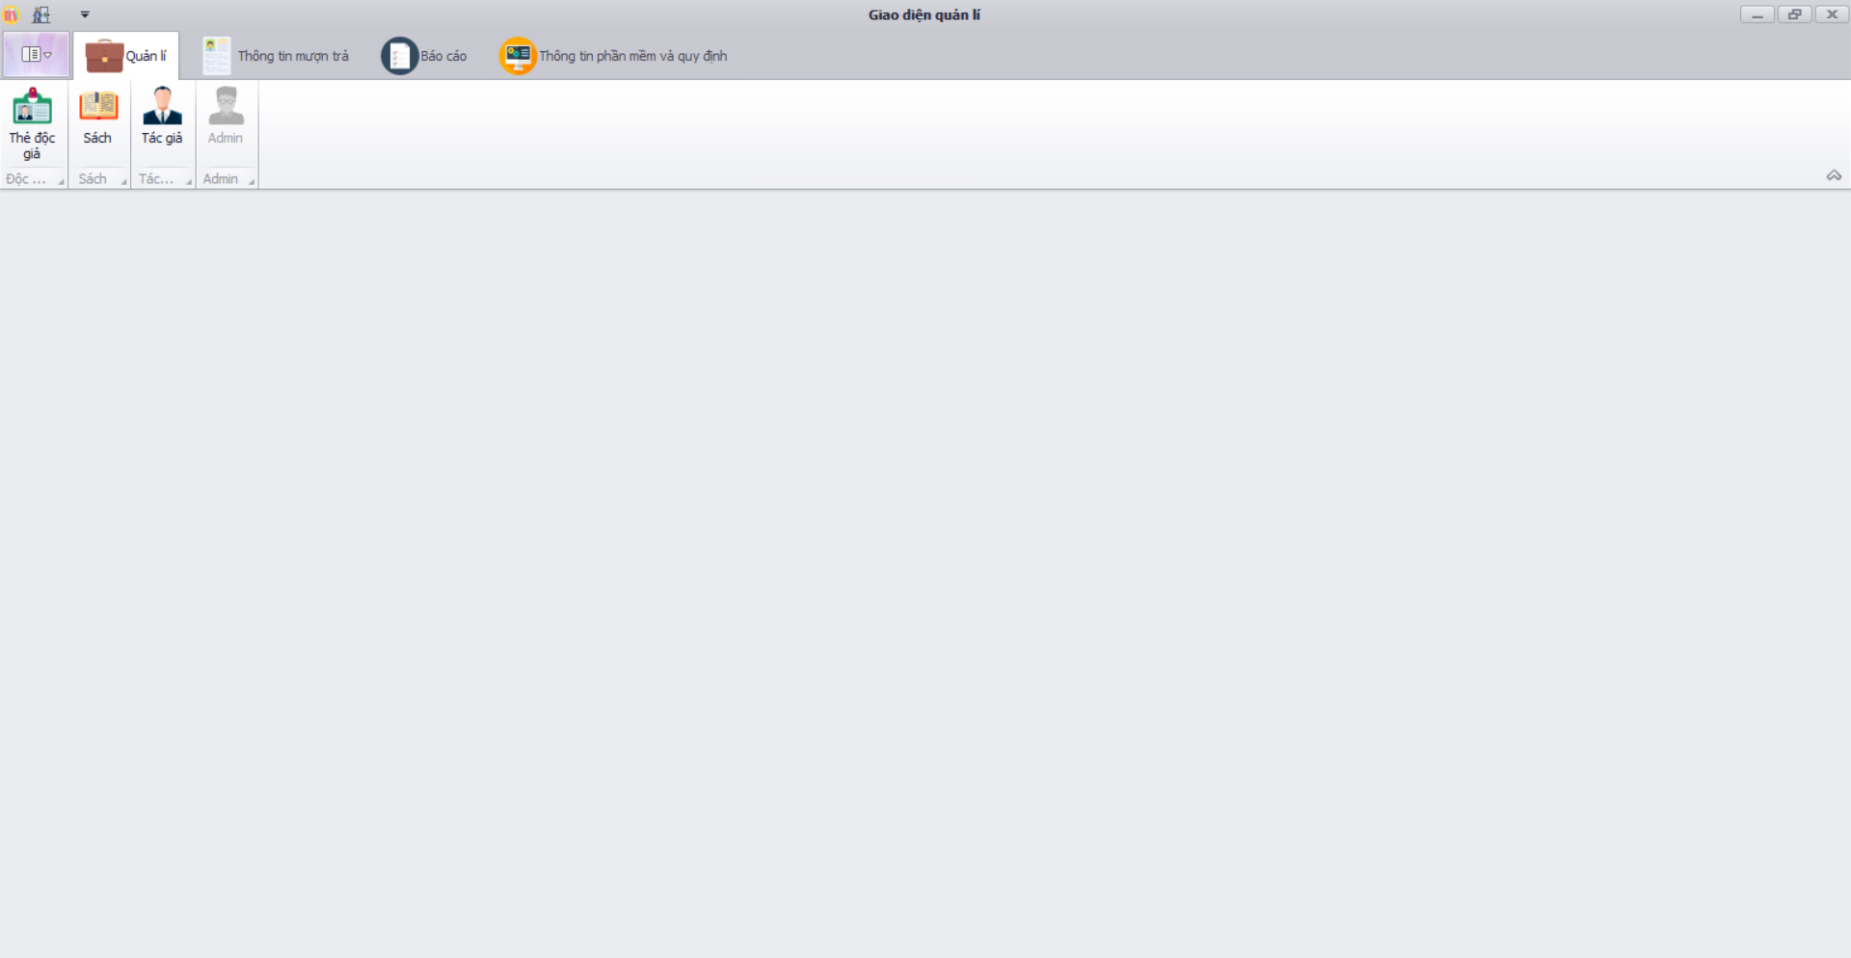

1. Hướng dẫn sử dụng chung

#### Thêm thông tin

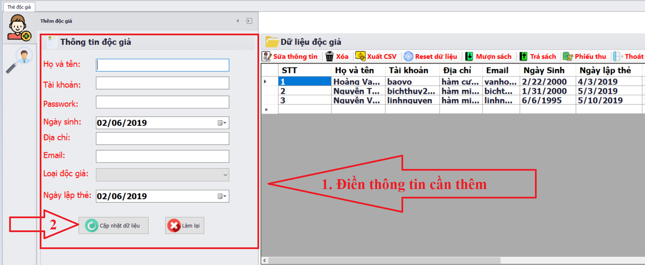

* Bước 1: Điền thông tin mới vào thông tin độc giả
* Bước 2: **Click** vào cập nhật dữ liệu để tiến hành thêm mới dữ liệu
* Hoàn thành thêm thông tin mới thành công.

Sữa thông tin

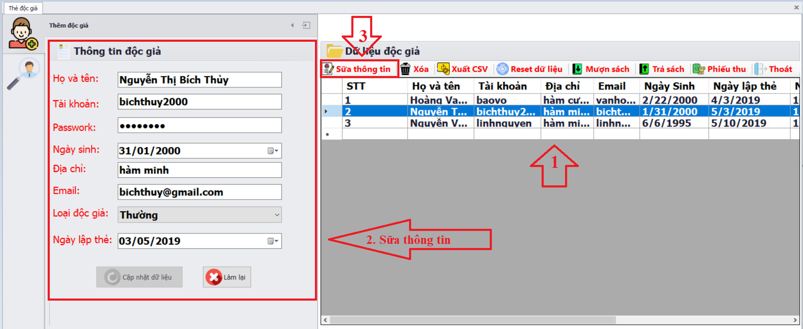

* Bước 1: Chọn thông tin cần sữa ở bảng dữ liệu
* Bước 2: Sữa thông tin cần sữa ở bảng thông tin
* Bước 3: **Click** vào sữa thông tin để tiến hành sữa thông tin
* Sữa thông tin thành công.

Xóa thông tin

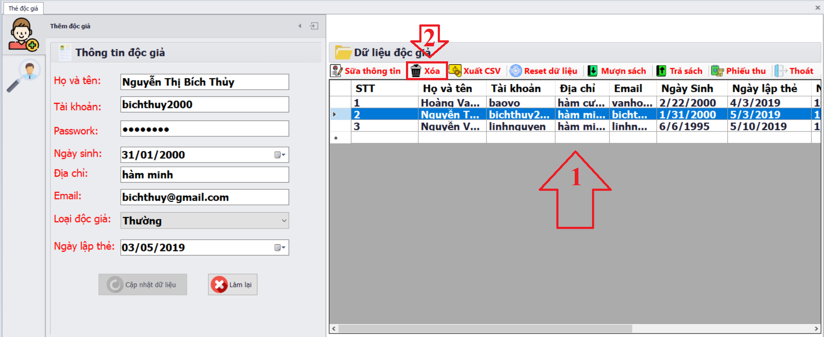

* Bước 1: Chọn thông tin cần xóa ở bảng dữ liệu
* Bước 2: **Click** vào xóa để tiến hành xóa thông tin.
* Xóa thông tin thành công.

#### Quản lý các button sidebar

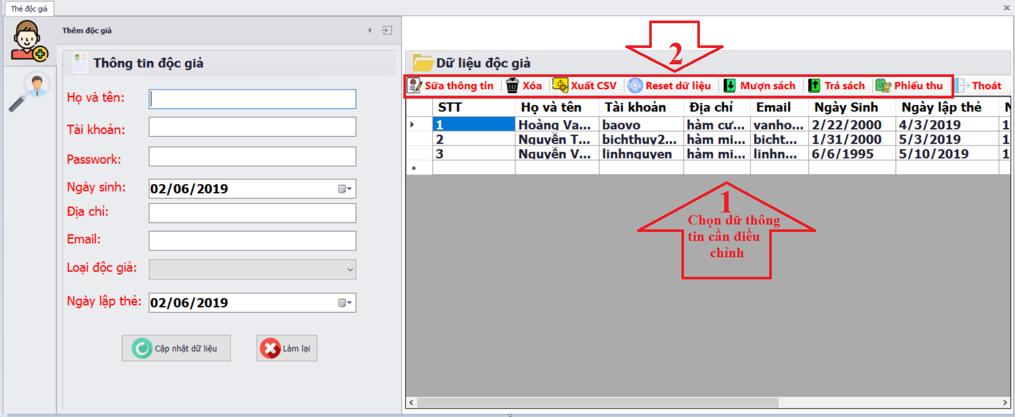

Với các nút: **Sữa thông tin**, **Xóa**, **Mượn sách**, **Trả Sách**, **Phiếu Thu.**

* Bước 1: chọn thông tin cần điều chỉnh với các nút ở bảng dữ liệu
* Bước 2: chọn các nút muốn sử dụng.
* Thực hiện lệnh thành công